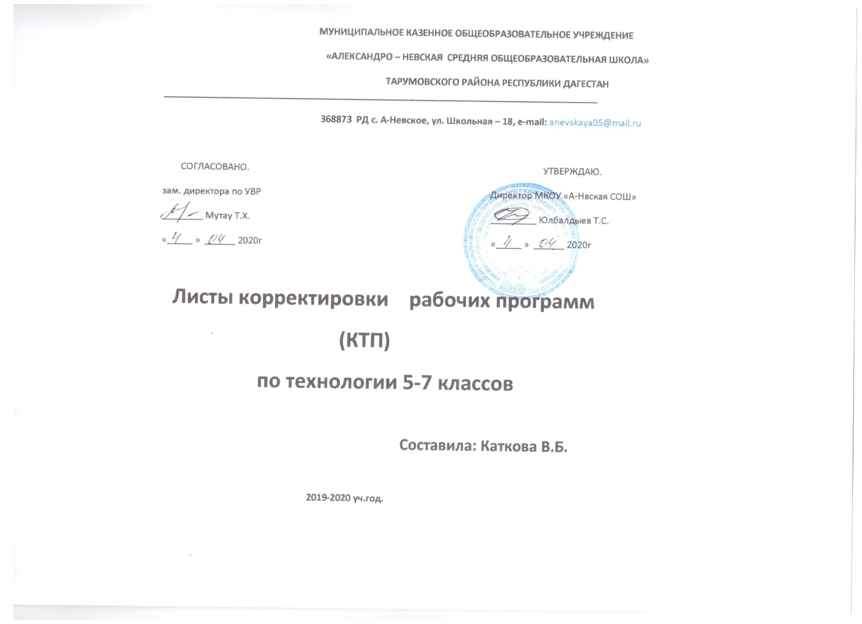

**Лист корректировки КТП по технологии. 4 четверть (2019-2020у.г). 5 класс**

В связи с расхождением количества учебных часов, предусмотренных рабочей программой на проведение учебных занятий, и фактическим количеством проведённых учебных занятий по причинам: - продление срока весенних каникул: 06.04.20г ; - дополнительных выходных дней: 4.05, 11.05.20г

Региональный праздник - 25.05.20г в рабочую программу вносятся следующие изменения:

Положено: - 8 Проведено - 4 Пропущено - 4

|  |  |  |  |  |  |
| --- | --- | --- | --- | --- | --- |
| № урока | Тема урока | **Дата проведения**  **по плану** | **Причина корректировки** | **Корректирующие мероприятия** | **Дата проведения по факту** |
| 27-28 | Обмеловка и раскрой ткани.  Практическая работа. Прокладывание контурных и контрольных линий и точек на деталях кроя. | 6.04.20,  13.04.20 | 06.04.20г  Продление срока каникул | Объединение тем за счет слияния близких по содержанию тем уроков | 13.04 |
| 29 | Соединение деталей изделия машинными швами.. | 20.04 | Доп.выходные дни  04.05.20 | Объединение тем за счет слияния близких по содержанию тем уроков | 20.04 |
| 30 | Сборка изделия. Художественная отделка изделия. | 27.04 |
| 31 | Блюда национальной кухни для традиционных праздников. Введение в творческий проект. Понятие о проектной деятельности | **04.05.** | Доп.выходные дни  11.05.20 | Уплотнение | 27.04.20 |
| 32 | Конструкторский этап проектного исследования | 11.05 |
| 33 | Изготовление проектируемого изделия | 18.05 | Региональный праздник 25.05.20 | Тема вынесена на самостоят.изучение с  последующим контролем | 18.05.20 |
| 34 | Итоговая зачётная работа | 25.05 |
|  |  |

При коррекции рабочей программы изменяется количество часов, отводимых на разделы: «**Технология изготовления рабочей одежды», «Творческий проект»,** но при этом не уменьшается объем часов за счет полного исключения разделов из программы.

Темы, ориентированные на достижение требований обязательного минимума содержания государственных образовательных программ, не исключены. Не исключены тематические регламентированные контрольные работы.

В результате коррекции количество часов на прохождение программы по предмету «Технология» за 2019-2020 учебный год уменьшается, но при этом обеспечивается выполнение программы.

Составила Каткова В.Б., учитель технологии.

**Лист корректировки КТП по технологии. 4 четверть (2019-2020у.г). 6 класс**

В связи с расхождением количества учебных часов, предусмотренных рабочей программой на проведение учебных занятий, и фактическим количеством проведённых учебных занятий по причинам: - продление срока весенних каникул 04.04.2020г ( 2 урока); - дополнительных выходных дней: 2.05.2020г ( 2 урока); - увеличение срока летних каникул: 30.05.2020г ( 2 урока) в рабочую программу вносятся следующие изменения:

Положено: - 16 Пропущено - 6 Проведено - 10

|  |  |  |  |  |  |
| --- | --- | --- | --- | --- | --- |
| № урока | Тема урока | **Дата проведения**  **по плану** | **Причина корректировки** | **Корректирующие мероприятия** | **Дата проведения по факту** |
| 55 - 56 | Лоскутное шитьё  Роспись тканей | 04.04.20  04.04.20  11.04.20  11.04.20 | Продление срока каникул 04.04.20 (2 урока) | Уплотнение | 11.04.2020 11.04.20 |
| 57-58 | Орнамент. | 18.04.; 18.04 | Доп. выходные дни  02.05.20 (2 урока) | Уплотнение | 18.04.;  18.04  25.04; 25.04. |
| 59-60 | Украшение одежды. | 25.04; 25.04 |
| 61-62 | Условно-графическое изображение формы. Условные обозначения. | 02.05;  02.05 |
| 63  64 | Уборка жилища.  Уход за одеждой и обувью | 16.05.20 |  |  | 16.05.20  16.05.20 |
| 65-66 | Ремонт одежды | 16.05.20 |
| 67 | Эксплуатация бытовых электротехнических приборов | 23.05.20  23.05.20 | Досрочное окончание учебного года (2 урока) | Уплотнение | 23.05.20;  23.05.20 |
| 68 | Итоговая зачётная работа | 30.05.20  30.05.20 |

При коррекции рабочей программы изменяется количество часов, отводимых на разделы: «**Рукоделие», «Технология ведения дома»,** но при этом не уменьшается объем часов за счет полного исключения разделов из программы.

Темы, ориентированные на достижение требований обязательного минимума содержания государственных образовательных программ, не исключены. Не исключены тематические регламентированные контрольные работы.

В результате коррекции количество часов на прохождение программы по предмету «Технология» за 2019-2020 учебный год уменьшается, но при этом обеспечивается выполнение программы.

Составила Каткова В.Б., учитель технологии.

**Лист корректировки КТП по технологии. 4 четверть (2019-2020у.г). 7 класс**

В связи с расхождением количества учебных часов, предусмотренных рабочей программой на проведение учебных занятий, и фактическим количеством проведённых учебных занятий по причинам: - продление срока весенних каникул 04.04.2020г ; - д -нерабочие оплачиваемые дни (нод): 08.05.2020г - увеличение срока летних каникул: 29.05.2020 г. в рабочую программу вносятся следующие изменения:

Положено: - 8 пропущено: - 3 Проведено - 5

|  |  |  |  |  |  |
| --- | --- | --- | --- | --- | --- |
| № урока | Тема урока | **Дата проведения**  **по плану** | **Причина корректировки** | **Корректирующие мероприятия** | **Дата проведения по факту** |
| 27-  28 | Общие сведения из истории интерьера, национальные традиции.  Оформление интерьера комнатными растениями | 03.04.  10.04 | Продление срока каникул (03.04.20) | Объединение тем за счет слияния близких по содержанию тем уроков | 10.04 |
| 29 | Электроосветительные и электронагревательные  приборы, их безопасная эксплуатация. Практическая работа. Подбор бытовых приборов по их мощности. | 17.04 |  |  | 17.04 |
| 30  31 | Выбор творческих проектов по темам:, «Подарок своими руками».  Тематика творческих проектов и этапы их выполнения. Организационно-подготовительный этап выполнения творческого проекта. | 24.04  08.05 | НОД (08.05.20) | Объединение тем за счет слияния близких по содержанию тем уроков | 24.04 |
| 32 –  33 | Выбор оборудования, инструментов и приспособлений, составление технологической последовательности выполнения проекта.  Технологический этап выполнения творческого проекта (конструирование, моделирование, изготовление изделия | 15.05  22.05 | Досрочное окончание учебного года (29.05.20) | Объединение тем за счет слияния близких по содержанию тем уроков | 15.05 |
| 35 | Итоговая зачётная работа | 29.05 |  |  | 22.05 |

При коррекции рабочей программы изменяется количество часов, отводимых на раздел: **«Творческий проект»,** но при этом не уменьшается объем часов за счет полного исключения разделов из программы.

Темы, ориентированные на достижение требований обязательного минимума содержания государственных образовательных программ, не исключены. Не исключены тематические регламентированные контрольные работы.

В результате коррекции количество часов на прохождение программы по предмету «Технология» за 2019-2020 учебный год уменьшается, но при этом обеспечивается выполнение программы.

Составила Каткова В.Б., учитель технологии.